实验三 软件详细设计
- 实验目的
学会运用几种常用的软件详细设计工具，如程序流程图、盒图、PAD图和判定表，将给定的软件问题描述转化为过程设计结果，同时进行环路复杂度计算，判断结构化设计结果的复杂性。
- 实验内容
（一）软件模块的详细设计
1.某航空公司规定，乘客可以免费托运重量不超过20公斤的行李，当行李重量超过20公斤，对头等舱的国内乘客超重部分每公斤收费6元，对公务舱的国内乘客超重部分每公斤收费8元，对经济舱的国内乘客超重部分每公斤收费10元。对外国顾客超重部分每公斤收费比国内乘客多1.5倍，对残疾乘客超重部分每公斤收费比正常乘客少一半，对该航空行李托运费问题进行分析设计。
2.在作业2的软件体系及功能模块设计的基础上，自行选择软件中的核心模块进行分析，开展模块设计。
（二）软件模块的详细设计任务
通过实验认真完成以下内容：
1、用Visio绘制模块/算法流程图。
2、用word绘制详细设计结果的判定表（如有判断）。
3、用类C/JAVA代码写出伪码。
4、用McCabe方法计算程序复杂度。首先将1中绘制的程序流程图映射为流图，然后用McCabe方法计算环形复杂度，计算过程写入实验报告。
- 实验结果
实验报告一份。附件包含文档：程序算法流程图、判定表、伪码以及McCabe方法计算程序复杂度。
- 成绩评定
该实验成绩满分10分。
- 附录：Visio中结构图、层次图和程序流程图的绘制
（一）程序流程图的绘制
打开Visio2016，选择“新建”菜单“流程图”中的“基本流程图”，得到如下图形：（下图仅是一个示例）

图1 程序流程图

- McCabe方法简介
McCabe方法就是‌圈复杂度（Cyclomatic Complexity）‌，用来衡量程序控制流的复杂程度。给你最实用的计算方式：
三种等价计算方法
‌边-节点公式‌：V(G) = E - N + 2，E是控制流图的边数，N是节点数。
‌判定节点公式‌：V(G) = P + 1，P是判定节点数（if、while、for、case等分支点）。
‌区域计数法‌：V(G) = R，R是控制流图把平面划分的区域数（包括最外面的区域）。

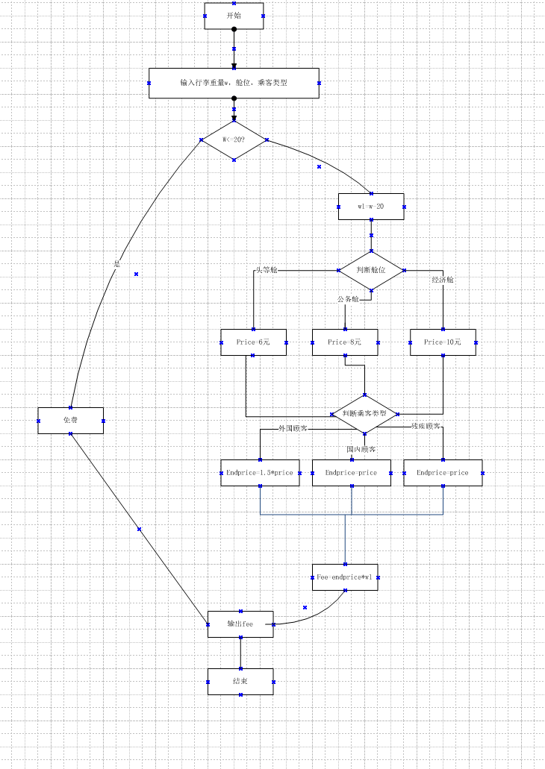
图2 航空行李托运费程序流程图

详细设计结果
本节依据航空行李托运费程序流程图给出判定表、类 Java 伪码、控制流图映射及 McCabe 环形复杂度计算。变量 W 表示行李总重量，fee 表示托运费。

1 判定表
判定条件包括是否超重、舱位和乘客类型。三类乘客按流程图作为互斥类别处理；国内普通乘客系数为 1.0，外籍乘客系数为 1.5，残疾乘客系数为 0.5。
规则 | 行李条件 | 舱位 | 乘客类型 | 基础费率  元每公斤 | 系数 | 执行动作
R1 | W <= 20 kg | 任意 | 任意 | - | - | fee = 0
R2 | W > 20 kg | 头等舱 | 国内普通 | 6 | 1.0 | fee = (W-20) x 6
R3 | W > 20 kg | 头等舱 | 外籍 | 6 | 1.5 | fee = (W-20) x 6 x 1.5
R4 | W > 20 kg | 头等舱 | 残疾 | 6 | 0.5 | fee = (W-20) x 6 x 0.5
R5 | W > 20 kg | 公务舱 | 国内普通 | 8 | 1.0 | fee = (W-20) x 8
R6 | W > 20 kg | 公务舱 | 外籍 | 8 | 1.5 | fee = (W-20) x 8 x 1.5
R7 | W > 20 kg | 公务舱 | 残疾 | 8 | 0.5 | fee = (W-20) x 8 x 0.5
R8 | W > 20 kg | 经济舱 | 国内普通 | 10 | 1.0 | fee = (W-20) x 10
R9 | W > 20 kg | 经济舱 | 外籍 | 10 | 1.5 | fee = (W-20) x 10 x 1.5
R10 | W > 20 kg | 经济舱 | 残疾 | 10 | 0.5 | fee = (W-20) x 10 x 0.5

说明：流程图中残疾乘客分支的费用系数应按题意取 0.5，即 Endprice = 0.5 x price。

2 类 Java 伪码
伪码按流程图先判断是否超重，再分别确定舱位费率和乘客系数，最后计算超重部分的费用。
double calcBaggageFee(double weight, Cabin cabin, PassengerType passenger) {
if (weight <= 20.0) {
return 0.0;
}

double overweight = weight - 20.0;
double rate;
switch (cabin) {
case FIRST: rate = 6.0; break;
case BUSINESS: rate = 8.0; break;
case ECONOMY: rate = 10.0; break;
default: throw new IllegalArgumentException("invalid cabin");
}

double factor;
switch (passenger) {
case FOREIGN: factor = 1.5; break;
case DOMESTIC: factor = 1.0; break;
case DISABLED: factor = 0.5; break;
default: throw new IllegalArgumentException("invalid passenger type");
}

double fee = overweight * rate * factor;
return fee;
}

3 程序流程图到流图的映射
将连续顺序处理合并为控制流节点，将判断框保留为分支节点，并用有向边表示控制转移。映射后的流图如下。
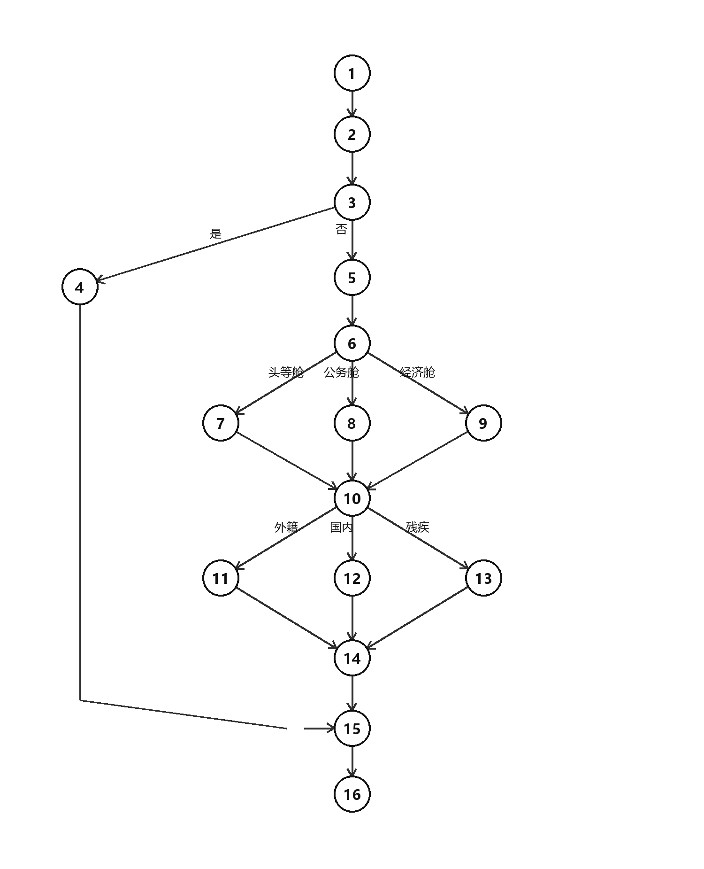
图3 航空行李托运费控制流图
节点 | 对应处理 | 节点 | 对应处理
1 | 开始 | 9 | rate = 10
2 | 输入 W、舱位、乘客类型 | 10 | 判定乘客类型
3 | 判断 W <= 20 | 11 | factor = 1.5
4 | fee = 0 | 12 | factor = 1.0
5 | overweight = W - 20 | 13 | factor = 0.5
6 | 判定舱位 | 14 | fee = overweight x rate x factor
7 | rate = 6 | 15 | 输出 fee
8 | rate = 8 | 16 | 结束
流图边集合为：1-2，2-3，3-4，3-5，4-15，5-6，6-7，6-8，6-9，7-10，8-10，9-10，10-11，10-12，10-13，11-14，12-14，13-14，14-15，15-16。

4 McCabe 环形复杂度计算
方法一 边与节点公式
流图共有 N = 16 个节点、E = 20 条边，且只有 1 个连通分量，因此：
V(G) = E - N + 2 = 20 - 16 + 2 = 6
方法二 分支贡献法
节点 3 为二分支，贡献 2-1 = 1；节点 6 和节点 10 均为三分支，各贡献 3-1 = 2。故：
V(G) = 1 + (2-1) + (3-1) + (3-1) = 6
方法三 区域计数法
平面流图形成 5 个封闭区域，加上最外部区域，共 R = 6 个区域，因此 V(G) = R = 6。三种方法的结果一致。

5 基本路径集合
环形复杂度为 6，表示至少需要 6 条线性无关路径进行基本路径测试。可选取以下路径：
• P1：1-2-3-4-15-16
• P2：1-2-3-5-6-7-10-12-14-15-16
• P3：1-2-3-5-6-8-10-12-14-15-16
• P4：1-2-3-5-6-9-10-12-14-15-16
• P5：1-2-3-5-6-7-10-11-14-15-16
• P6：1-2-3-5-6-7-10-13-14-15-16
结论：该程序的 McCabe 环形复杂度 V(G) = 6，控制结构规模适中。测试时应覆盖免费托运路径、三种舱位分支以及三种乘客类型分支。

校园共享雨伞智能管理系统核心模块详细设计
在作业二的软件体系与功能模块设计基础上，选择“扫码借伞”作为核心模块。该模块贯穿用户认证、雨伞柜库存、二维码识别、电子锁控制和借伞记录，是系统完成共享雨伞业务闭环的关键入口。

1 模块分析
模块目标：在确保用户具备借伞资格、柜机在线且目标雨伞可用的前提下，控制电子锁完成取伞，并同步更新借伞记录、雨伞状态和柜机库存；任一步骤失败时返回明确原因，避免产生错误借伞记录。
设计项 | 说明
输入 | userId、cabinetId、umbrellaId，均由登录状态和二维码识别获得
前置条件 | 用户已登录；柜机与后台可通信；二维码可识别
主要处理 | 校验资格、检查柜机和库存、控制电子锁、创建借伞记录、更新库存
输出 | 借伞成功或明确的失败原因
数据更新 | 借伞记录、雨伞状态、柜机库存、设备故障记录
异常处理 | 电子锁失败时释放预占状态，不生成有效借伞记录，并上报故障

2 程序流程图
处理过程依次校验用户身份、借伞资格、柜机在线状态、雨伞可用状态和电子锁执行结果。任何失败分支都返回对应提示，只有全部条件满足时才创建借伞记录。
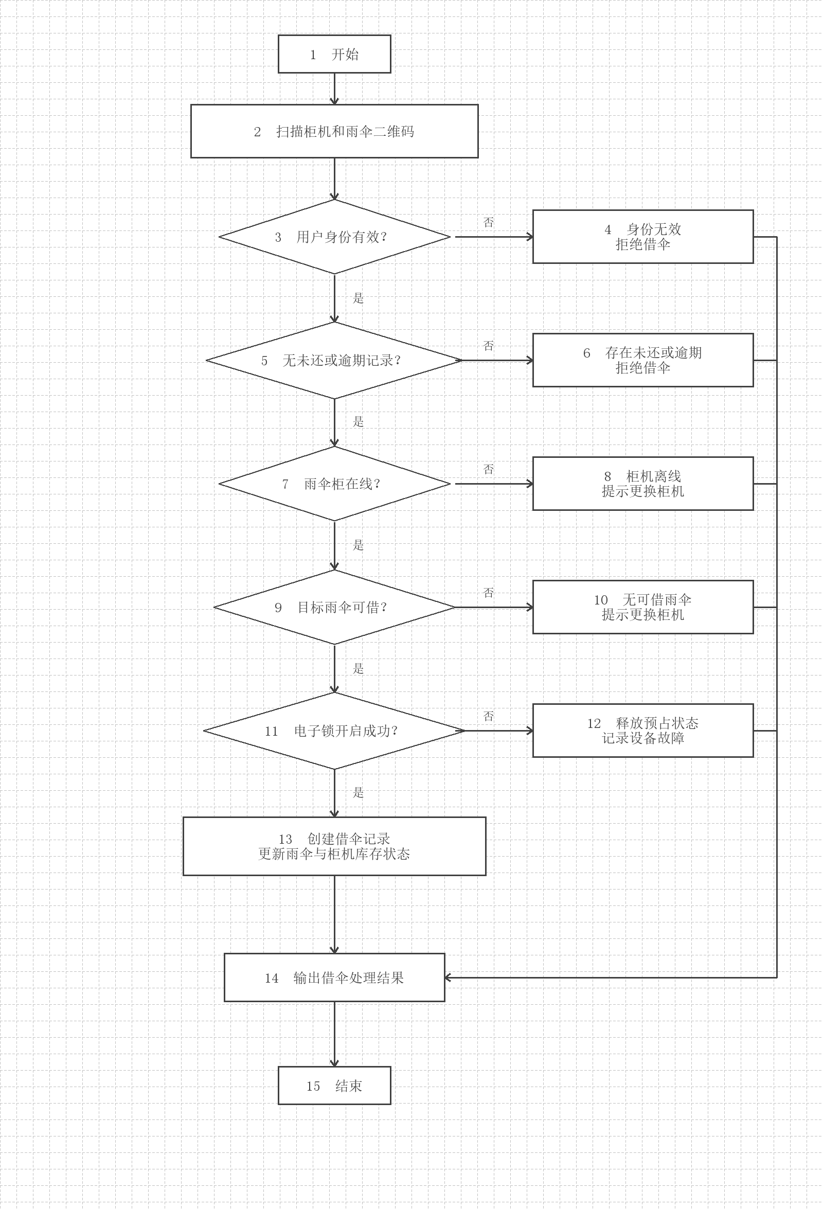
图4 扫码借伞模块程序流程图

3 判定表
判定表按先决条件的检查顺序列出 6 条互斥规则。“-”表示在当前规则下无需继续判断该条件。
规则 | 身份有效 | 无未还或逾期 | 柜机在线 | 雨伞可借 | 开锁成功 | 执行动作
R1 | 否 | - | - | - | - | 拒绝借伞，提示重新认证
R2 | 是 | 否 | - | - | - | 拒绝借伞，提示先归还或处理逾期
R3 | 是 | 是 | 否 | - | - | 提示柜机离线，建议更换柜机
R4 | 是 | 是 | 是 | 否 | - | 提示无可借雨伞，建议更换柜机
R5 | 是 | 是 | 是 | 是 | 否 | 释放预占状态并记录设备故障
R6 | 是 | 是 | 是 | 是 | 是 | 创建借伞记录，更新状态与库存，返回成功

4 类 Java 伪码
伪码与流程图保持一致。为保证设备异常时的数据一致性，开锁失败分支释放雨伞预占状态并记录故障；仅在开锁成功后生成有效借伞记录。
BorrowResult borrowUmbrella(String userId, String cabinetId, String umbrellaId) {
if (!userService.isIdentityValid(userId))
return fail("身份认证失败");

if (loanRepository.hasUnreturnedOrOverdueLoan(userId))
return fail("存在未还或逾期记录");

Cabinet cabinet = cabinetRepository.find(cabinetId);
if (!cabinet.isOnline())
return fail("雨伞柜离线");

Umbrella umbrella = umbrellaRepository.find(umbrellaId);
if (!umbrella.isAvailableAt(cabinetId))
return fail("当前雨伞不可借");

umbrella.reserveFor(userId);
if (!lockService.open(cabinetId, umbrella.lockNo())) {
umbrella.releaseReservation();
faultRepository.record(cabinetId, umbrella.lockNo());
return fail("电子锁开启失败");
}

loanRepository.create(userId, umbrellaId, cabinetId, now());
umbrella.markBorrowed(userId);
cabinet.decreaseAvailableCount();
return success("借伞成功");
}

5 程序流程图到流图的映射
将开始、输入、处理和返回结果分别映射为顺序节点，将 5 个判断框映射为二分支节点。所有失败分支在节点 14 汇合后结束，控制流图如下。
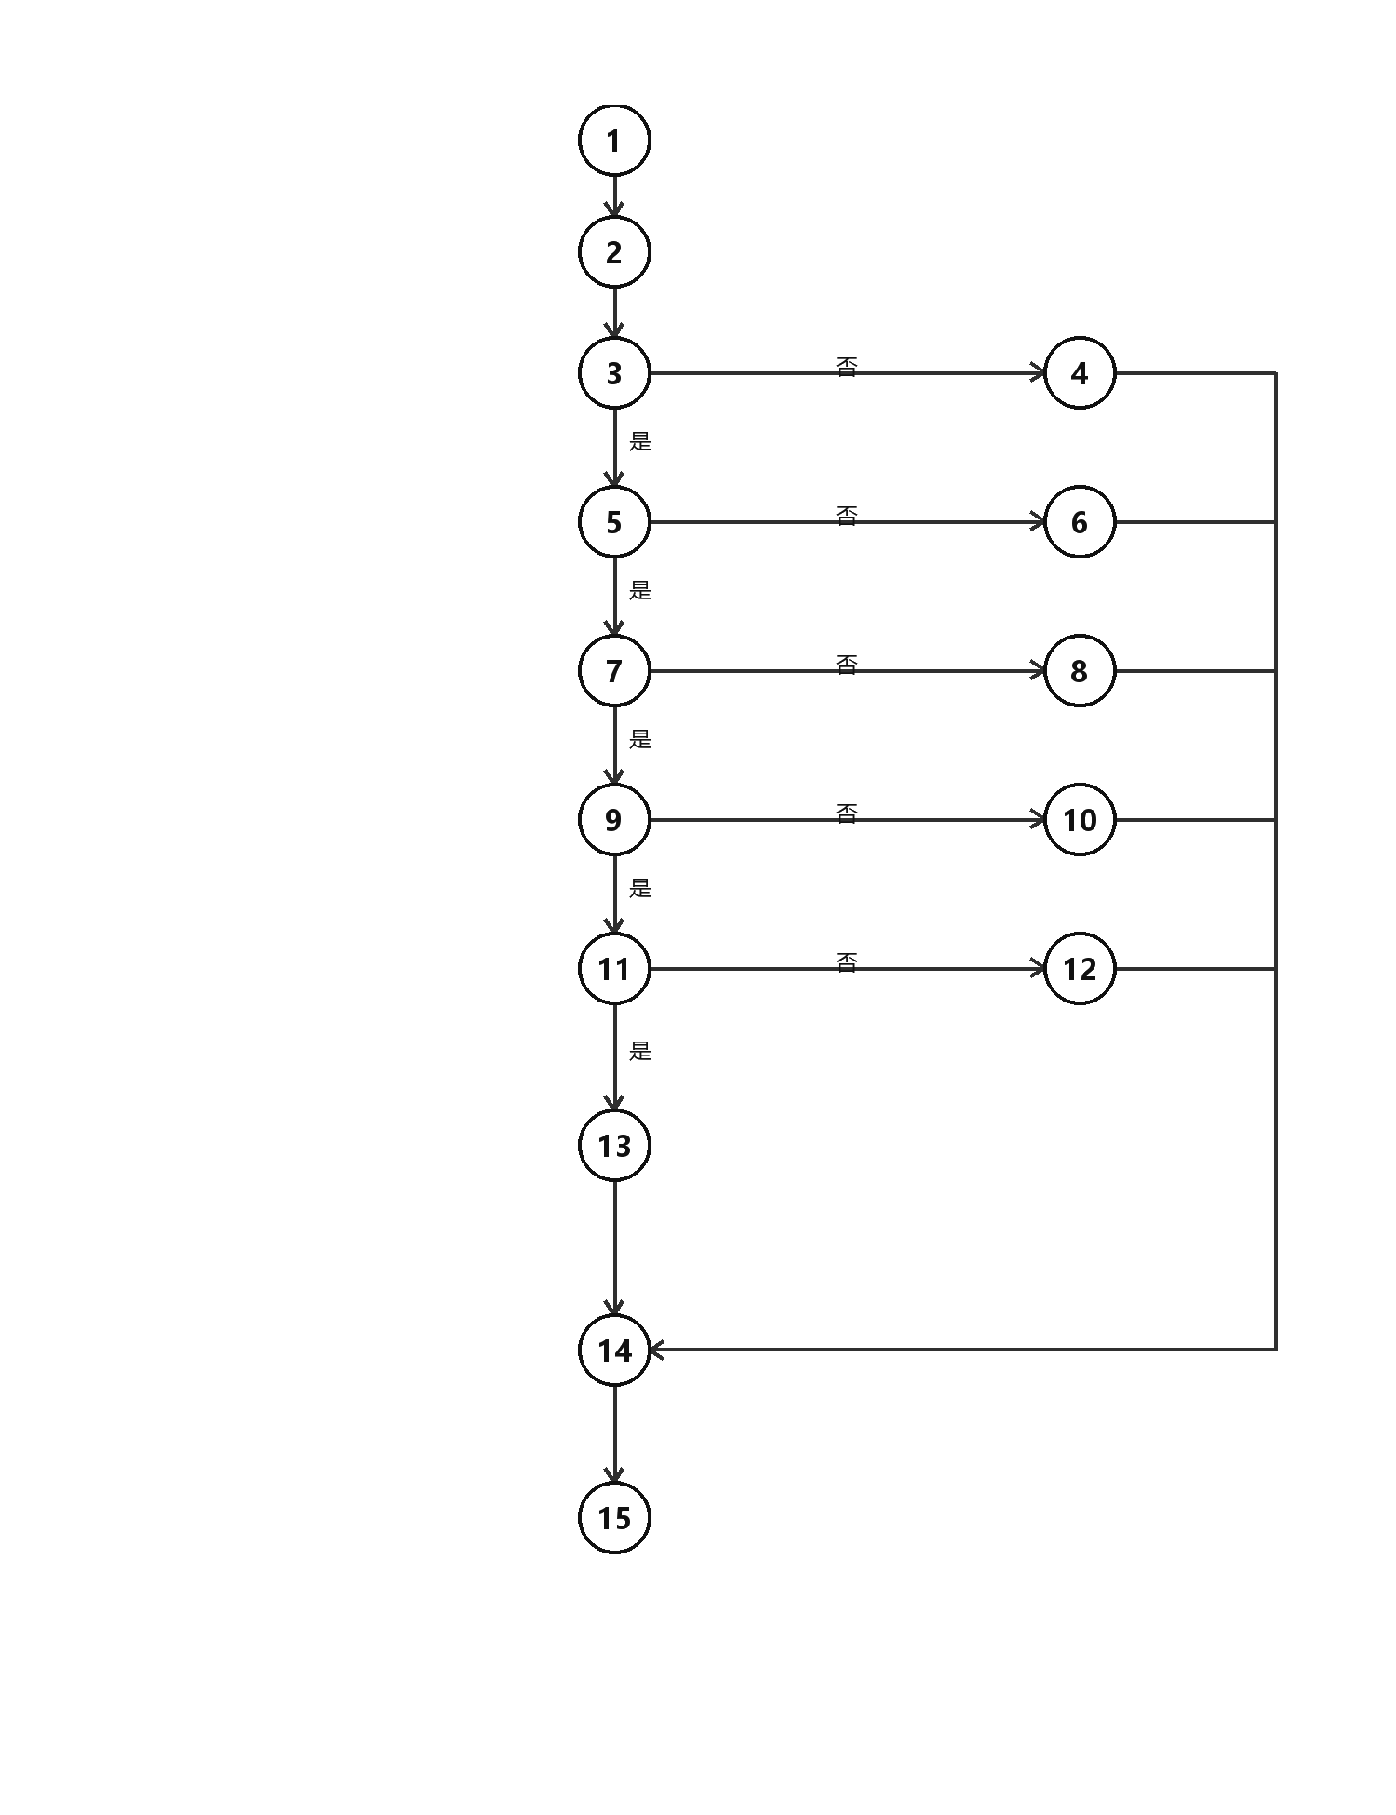
图5 扫码借伞模块控制流图
节点 | 对应处理 | 节点 | 对应处理
1 | 开始 | 9 | 判断目标雨伞可借
2 | 扫描柜机和雨伞二维码 | 10 | 无库存处理
3 | 判断用户身份有效 | 11 | 判断电子锁开启成功
4 | 身份无效处理 | 12 | 开锁失败回滚及故障记录
5 | 判断无未还或逾期记录 | 13 | 创建借伞记录并更新状态
6 | 资格不符处理 | 14 | 返回处理结果
7 | 判断雨伞柜在线 | 15 | 结束
8 | 柜机离线处理
流图边集合为：1-2，2-3，3-4，3-5，4-14，5-6，5-7，6-14，7-8，7-9，8-14，9-10，9-11，10-14，11-12，11-13，12-14，13-14，14-15。

6 McCabe 环形复杂度计算
方法一 边与节点公式
流图共有 N = 15 个节点、E = 19 条边，且只有 1 个连通分量，因此：
V(G) = E - N + 2 = 19 - 15 + 2 = 6
方法二 判定节点公式
节点 3、5、7、9、11 共 5 个二分支判定节点，即 P = 5，因此 V(G) = P + 1 = 5 + 1 = 6。
方法三 区域计数法
平面流图包含 5 个封闭区域和 1 个外部区域，共 R = 6，因此 V(G) = R = 6。三种方法所得结果一致。

7 基本路径集合
环形复杂度为 6，至少需要 6 条线性无关路径进行基本路径测试。可选取：
• P1：1-2-3-4-14-15（身份无效）
• P2：1-2-3-5-6-14-15（存在未还或逾期记录）
• P3：1-2-3-5-7-8-14-15（柜机离线）
• P4：1-2-3-5-7-9-10-14-15（雨伞不可借）
• P5：1-2-3-5-7-9-11-12-14-15（电子锁开启失败）
• P6：1-2-3-5-7-9-11-13-14-15（借伞成功）
结论：扫码借伞模块的 McCabe 环形复杂度 V(G) = 6，结构清晰且可测试。测试用例至少应覆盖身份异常、借伞资格异常、柜机离线、无可借雨伞、开锁失败和正常借伞六类路径。

